РАКЕТА
конструирование из бумаги
Цель: расширять представления детей о космосе. Формировать умение создавать объемную конструкцию Ракеты из бумаги.
Задачи:
- Закрепить названия геометрических фигур: круг, прямоугольник, треугольник. Учить детей приёму закручивания прямоугольника в цилиндр, круга в конус.
- Развивать конструкторские навыки, способность передавать выразительность композиции, используя особенности бумаги как конструкторского материала. Развивать пространственное мышление.
- Воспитывать интерес к конструированию из бумаги. Воспитывать аккуратность в работе с клеем и ножницами, самостоятельность,
Конструирование ракеты: из большого прямоугольника, скручивая его в цилиндр –корпус ракеты; из круга, скручивая его – носовая часть. К корпусу прикрепляем шлюзы – треугольники, и иллюминаторы – кружки.
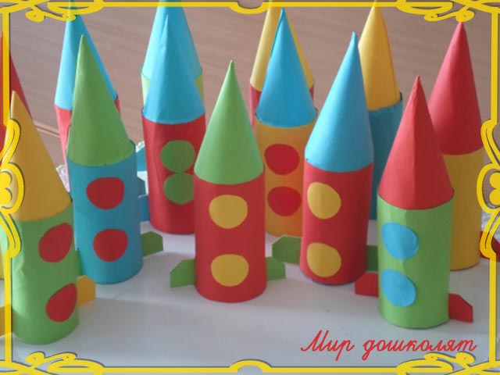
В конце работы можно задать ребенку такие вопросы:
- -Как называются люди, летающие в космос на космических кораблях? (космонавты)
- -Как звали первого в мире космонавта? (Юрий Гагарин)
- -А как назывался корабль, поднявший его в небо? («Восток»)
А чтобы стать космонавтом, какими нужно обладать качествами? (быть сильным, смелым, выносливым, ответственным)
Словесная игра «Космические правила»
- Космонавтом хочешь стать – должен много-много… знать!
- Любой космический маршрут, открыт для тех, кто любит… труд.
- Только дружных звездолет, может взять с собой …в полет.
- Скучных, хмурых и сердитых, не возьмем мы на… орбиты.
- Главным правилом у нас, выполнять любой … приказ
- Ждут нас быстрые ракеты, для полетов на… планеты.
- На какую захотим, на такую… полетим.

